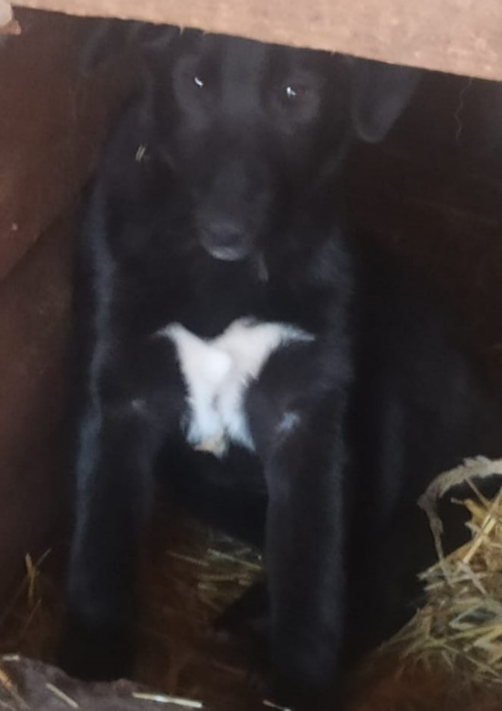 Собака б/породная, кобель, возраст 5 мес. Отловлена 18.03.2024 в районе ул. Беляева.
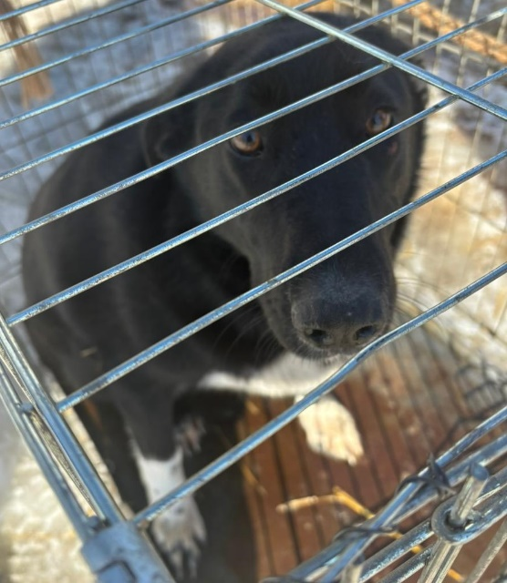 Собака б/породная, сука, возраст 3 года. Отловлена 19.03.2024 в мкр. Монтажный.

